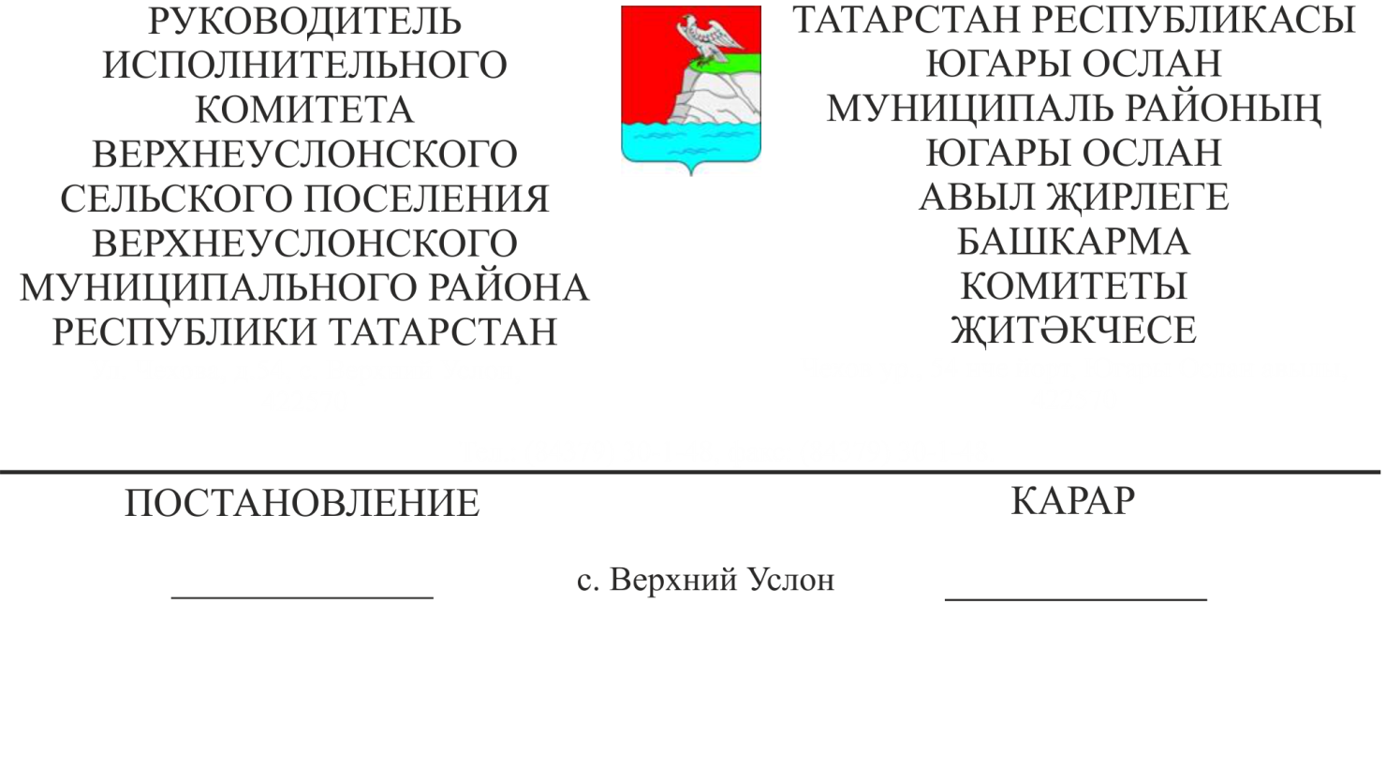
21.12.2021 № 28

Татарстан Республикасы Югары Ослан муниципаль районы «Югары Ослан авыл җирлеге» муниципаль берәмлеге Киров исемендәге поселогы һәм Югары Ослан авылы территориясендә гражданнарның үзара салым акчаларын җыю тәртибе турында

Россия Федерациясе Бюджет кодексы, «Россия Федерациясендә җирле үзидарә оештыруның гомуми принциплары турында» 2003 елның 6 октябрендәге 131-ФЗ номерлы Федераль закон, «Җирле референдум турында» 2004 елның 24 мартындагы 23-ТРЗ номерлы Татарстан Республикасы Законы, Югары Ослан муниципаль районының Югары Ослан авыл җирлеге Уставы нигезендә, Югары Ослан авыл җирлегенең Киров бистәсе территориясендә 2021 елның 04 декабрендәге 1 нче номерлы гражданнар җыенында кабул ителгән карарны һәм Югары Ослан авыл җирлегенең һәм Югары Ослан авылы 2021 нче елның 04 нче декабрендә халык җыенында кабул ителгән карарын тормышка ашыру максатыннан, Югары Ослан авыл җирлеге Башкарма комитеты карар бирде:
1. Югары Ослан муниципаль районы Югары Ослан авыл җирлегендә гражданнардан үзара салым җыю тәртибен расларга.
2. Әлеге карарны Татарстан Республикасы хокукый мәгълүмат рәсми порталында, Югары Ослан муниципаль районының рәсми сайтында һәм җирлекнең мәгълүмати стендларында урнаштырырга.
3. Әлеге карарның үтәлешен контрольдә тотуны үземә калдырам.

Югары Ослан авыл җирлеге
Башкарма комитеты җитәкчесе Д.В.Котков

Югары Ослан авыл җирлеге Башкарма комитетының
2021 елның 21 декабрендәге 28нче номерлы карарына

1нче кушымта

Югары Ослан муниципаль районының Югары Ослан авыл җирлегендә
гражданнардан үзара салым җыю тәртибе

1. Югары Ослан муниципаль районы Югары Ослан авыл җирлегендә гражданнарның үзара салым акчаларын җыю кагыйдәләрен әлеге тәртип билгели

2. Үзара салым акчаларын түләү 2022 нче елның 1 нче гыйнварыннан 2022 нче елның 31 нче мартына кадәр Югары Ослан муниципаль районы Югары Ослан авыл җирлеге территориясендә теркәлгән 18 яшькә җиткән гражданнар, аларның халык җыенында катнашуларына һәм тавыш биргәндә белдергән мөнәсәбәтләренә карамастан, башкарыла.

3. Түбәндәге категория гражданнар үзара салым акчаларын түләүдән азат ителә:

а) 1 төркем инвалидлар

4. Түләүләр күләме гражданнарның түбәндәге категорияләре өчен гражданнар җыены турында Карарда билгеләнгән сумманың 50 процентын тәшкил итә:

а) күп балалы гаиләләр,

б) көндезге уку йортлары студентлары,

в) тыл хезмәтчәннәре

5. Бер тапкыр түләү турында белдерү (хәбәрнамә) бланкы гражданнарга почта элемтәсе аша имза астында тапшыру юлы белән җиткерелә.

Хәбәрнамәдә (хәбәрнамәдә) гражданнарның үзара салым акчаларын күчерүнең түләү реквизитлары, бер тапкыр бирелә торган түләү суммасы, аны түләү вакыты булырга тиеш.

6. Югары Ослан муниципаль районы Югары Ослан авыл җирлеге Башкарма комитетының шәхси счетына гражданнардан алынган үзара салым акчалары керә.

7. Түләүләр физик затлар йөкләмәсе буенча исәп-хисап ясау хокукына ия булган оешма аша яисә Татарстан Республикасы дәүләт һәм муниципаль хезмәтләр Порталы аша (https://uslugi.tatarstan.ru) (сылтама буенча) почта күчерүләрен гамәлгә ашыруга хокуклы оешмалар аша башкарыла.

8. Түләү фактын раслый торган касса ордерының квитанциясе, чек-ордер, түләү фактын раслаучы башка документлар.

9. Билгеләнгән вакытка кертелмәгән гражданнарның үзара салымы акчалары законнарда билгеләнгән тәртиптә түләттерелә.

Югары Ослан авыл җирлеге Башкарма комитетының
2021 елның 21 декабрендәге 28нче номерлы карарына

2нче кушымта

ХӘБӘРНАМӘ (ХӘБӘР) № _______________

Югары Ослан муниципаль районы Югары Ослан авыл җирлеге бюджетына үзара салым буенча бер тапкыр түләү турында
Түләүченең Ф. И. О. _______________________________________________________________________
Адресы: ________________________________________________________________
Сезгә ______________________________________нигезендә ___________________
вакытында кадәр _______________________чараларны тормышка ашыру өчен бер тапкыр ________________ сум түбәндәге реквизитлар буенча________________________________________ түләргә кирәк.
Алучының банк БИК ____________________________
Сч. № _____________________________
Алучының сч. № __________________________________
ИНН __________________________________
КПП __________________________________
КБК _______________ ОКАТО_____________
Түләү билгеләү ____________________________________________________________________

Җитәкче _________________ _____________________________
(имза) (имзаны роасшифровкалау)

М. у.

- - - - - - - - - - - - - - - - - - кисү сызыгы - - - - - - - - - - - - - - -

Хәбәрнамә (Хәбәр) № _________________
______________________________________________________________________
(муниципаль берәмлек исеме)
бюджетына үзара салым буенча ________________ суммада бер тапкыр түләү турында
Түләүченең Ф.И.О. __________________________________
Адресы: ________________________________________________________________
Алган «__» _______________ 20__ ел__________________
( түләүченең имзасы)

Искәрмә. Аермалы кәгазь тутырыла һәм түләүчегә хәбәр шәхсән тапшырылса _______________ авыл җирлеге Башкарма комитетында кала .

